Министерство образования Республики Беларусь

Учреждение образования «Гомельский государственный университет имени Франциска Скорины»

АЛЬГОЛОГИЯ И МИКОЛОГИЯ: ВОДОРОСЛИ

Лабораторный дневник
для студентов специальности 1 – 31 01 01-02
«Биология (научно-педагогическая деятельность)»

Гомель
2018

УДК 582.26/27 + 582.28 (075.8)
ББК 28.591 я73
А 566
Автор-составитель:
Ю. М. Бачура, В. А. Собченко, О. М. Храмченкова, А. Г. Цуриков

Рецензенты:
кандидат биологических наук Е. С. Корчиков;
кандидат биологических наук А. В. Гулаков

Рекомендовано к изданию научно-методическим советом учреждения образования «Гомельский государственный университет имени Франциска Скорины»

Альгология и микология: водоросли: лабораторный дневник для студ. cпец. 1 – 31 01 01-02 «Биология (научно-педагогическая деятельность)» / Ю. М. Бачура, В. А. Собченко, О. М. Храмченкова, А. Г. Цуриков. – Чернигов: Издательство «Десна Полиграф», 2018. – 36 с.

Лабораторный дневник подготовлен для использования на лабораторных занятиях по дисциплине «Альгология и микология». Его применение позволит значительно оптимизировать и интенсифицировать аудиторную деятельность студентов, сэкономит время для работы с натуральными и фиксированными препаратами, для повторения теоретического материала.
Адресовано студентам биологического факультета.

УДК 582.26/27 + 582.28 (075.8)
ББК 28.591 я73

© Бачура Ю. М., Собченко В. А., Храмченкова О. М., Цуриков А. Г. 2018
© УО «Гомельский государственный университет имени Франциска Скорины», 2018
Содержание

Введение …………………………………………………………………………………………………………………………………………………………………………………………………………… | 4
Правила техники безопасности при работе в лаборатории ботаники………………………………………………………………………… | 5
Занятие 1 Отдел синезеленые водоросли или цианобактерии (Cyanophyta / Cyanobacteria) …………………….…. | 6
Занятие 2 Отдел желтозеленые водоросли (Xanthophyta) ……………………………………………………………………………………………..…… | 10
Занятие 3 Отдел бурые водоросли (Phaeophyta)………………………………………… ………………………………………………………………………….… | 14
Занятие 4 Отдел диатомовые водоросли (Bacillariophyta)………………………………………………………………………………………..………… | 18
Занятие 5 Зеленые водоросли порядков вольвокальные (Volvocales), хлорококкальные (Chlorococcales), сценедесмальные (Scenedesmales) и хлореллальные (Chlorellales)……………………….…………………. | 21
Занятие 6 Ульвофициевые (Ulvophyceae) и сифонофициевые (Siphonophyceae) зеленые водоросли……... | 25
Занятие 7 Харофициевые (Charophyceae) зеленые водоросли……………………………………………………………………………………….… | 29

Введение

Альгология является фундаментальной биологической дисциплиной. Она знакомит студентов с многообразием фототрофных талломных организмов, ранее относимых к низшим растениям. Водоросли играют огромную роль в качестве основных образователей органического вещества в Мировом океане. Они известны как продуценты разнообразных биологически активных веществ: антибиотиков, ферментов и других ценных метаболитов. В курсе «Альгология и микология» изучаются вопросы биологии, экологии, систематики, филогении водорослей, рассматривается их значение в природе и жизни человека. Качественное усвоение знаний по данной дисциплине невозможно без знакомства с ключевыми представителями на лабораторных занятиях.
Основной задачей данного учебного издания является оптимизация учебной деятельности студентов по усвоению достаточно обширного объема знаний по дисциплине «Альгология и микология» как на лабораторных работах, так и при самостоятельной подготовке. Лабораторный дневник включает 7 занятий, каждое из которых начинается с приведения цели, необходимого оборудования и перечня терминов, усвоение которых необходимо для работы на занятии (они вписываются в дневник на этапе подготовки к занятию). Выполнение заданий начинается с записи в дневник систематики объектов изучения. В качестве практических заданий в аудитории студентам предлагается работа с натуральными и фиксированными препаратами, после чего они работают с немыми рисунками, дополняя их необходимыми обозначениями, дорабатывают схемы жизненных циклов ключевых представителей, зарисовывают внешний вид и схемы строения некоторых из них, тем самым повторяют, структурируют и закрепляют теоретические знания. В дневнике уже приводятся наиболее сложные рисунки, на которые при их переносе в альбом на занятии уходит неоправданно много времени.
В конце лабораторного дневника приводятся таблицы, которые заполняются по мере освоения учебного материала, и в дальнейшем их использование является наиболее эффективным подспорьем при подготовке к экзамену.
При работе над рукописью лабораторного дневника мы собрали наиболее удачный опыт работы преподавателей, который свидетельствует, что студенты-биологи чаще студентов, например, технических специальностей обладают образным мышлением. Именно поэтому при изучении альгологии и дальнейшем структурировании знаний студентов упор сделан на работу как можно с большим количеством схем и рисунков, поскольку визуализация знаний помогает более целостно воспринимать эти знания.
Лабораторный дневник адресован студентам специальности 1 – 31 01 01-02 – «Биология (научно-педагогическая деятельность)».

Правила техники безопасности при работе в лаборатории альгологии и микологии

1 К работе в лаборатории допускаются студенты, прошедшие инструктаж по соблюдению правил по технике безопасности.
2 К лабораторным занятиям допускаются лишь студенты в халатах.
3 Перед началом занятия дежурные студенты получают у лаборанта необходимые для занятий материалы и оборудование.
4 При выполнении всех работ необходимо соблюдать чистоту и аккуратность.
5 При работе с оптическими приборами категорически запрещается дотрагиваться руками до стеклянных деталей. При попадании на них кислот, щелочей, жира и других химических реагентов следует сразу сообщить преподавателю или лаборанту.
6 Необходимо соблюдать крайнюю осторожность при работе с химически активными веществами (кислотами, щелочами и др.), никаких веществ в лаборатории не пробовать на вкус.
7 Запрещается эксплуатировать электрооборудование, имеющее неисправности (нарушение электропроводки, разбита вилка и т. д.) и незаземленное, а также включать электроприборы вблизи легко воспламеняющихся веществ.
8 Четко соблюдать правила противопожарной безопасности.
9 В лаборатории запрещается употреблять пищу.
10 По окончании лабораторного занятия студент должен убрать рабочее место, дежурные студенты сдают лаборанту полученные материалы и оборудование.

Основные правила работы с микроскопом

1 С микроскопом работают всегда сидя. Сидеть следует на удобном стуле или табурете, не напрягаясь.
2 Микроскоп устанавливается напротив левого плеча, чтобы было удобно рассматривать объект левым глазом. С правой стороны на столе располагают инструменты (оборудование), необходимые для занятия, и альбом для зарисовок.
3 Для подготовки микроскопа к работе следует:
а) протереть зеркало и оптические линзы;
б) установить объектив малого увеличения на расстоянии 1 см от предметного столика;
в) глядя в окуляр левым глазом, не закрывая правый, движением зеркала направить свет на объектив и добиться равномерного освещения поля зрения.
4 Положить препарат на предметный столик так, чтобы объект изучения находился напротив фронтальной линзы конденсора, опустить объектив до предметного стекла (не касаясь его!) и, глядя в окуляр, осторожно вращать кремальеру на себя до появления четкого изображения.
5 Для работы при большом увеличении необходимо объект или нужную для изучения часть его расположить в центре поля зрения и с помощью микровинта добиться четкого изображения. Затем, не поднимая тубуса, повернуть револьвер для смены объектива. О правильной установке последнего судят по легкому щелчку. Ясность изображения фокусируют вращением макровинта, контрастность регулируют с помощью диафрагмы.
6 По окончании работы микроскоп снова переводят на малое увеличение и после этого снимают препарат с предметного столика.
7 Следует помнить, что микроскоп – тонкий оптический прибор. Переносить его следует двумя руками (одной – берут микроскоп за «ручку», другой – поддерживают основание). Ни в коем случае нельзя пытаться силой устранить какие-либо затруднения. Части микроскопа (особенно линзы) необходимо вытирать только мягкой хлопчатобумажной тряпочкой. Хранить микроскоп следует в футляре или под чехлом.

Лабораторная работа № 1.
Отдел синезеленые водоросли или цианобактерии (Cyanophyta/Cyanobacteria)
Цель: Ознакомиться с общей характеристикой и основными представителями отдела Cyanophyta
Материалы и оборудование. Склянки с водорослями, микроскопы МБР – 1Е, препаровальные иглы, чашки Петри, пинцет, предметные и покровные стекла, склянки с водой, пипетки, фильтровальная бумага, таблицы.
Перечень терминов, необходимых для работы на занятии:
Беоциты
Водоросли
Газовые вакуоли
Гетероциста
Гетероцитный трихом
Гомоцитный трихом
Гонидии
Гормогонии
Индивид
Кокки
Коккоидный тип структуры таллома
Колониальные организмы
Муреин
Нитчатый тип структуры таллома
Нить
Нуклеоид
Парасексуальный процесс
Планококки
Разнонитчатый тип структуры таллома
Таллом
Цианофитиновые гранулы
Экзоспоры
Эндоспоры

Задания
1 Ознакомиться с систематическим положением объектов исследования. Записать систематику:
____________________________________________________________________________________________________________________________________________________________________________________________________________________________________________________________________________________________________________________________________________________________________________________________________________________________________________________________________________________________________________________________________________________________________________________________________________________________________________________________________________________________________________________________________________________________________________________
2 Рассмотреть общий вид колонии микроцистиса и несколько отдельных клеток с газовыми вакуолями, сделать соответствующие подписи к рисунку 1.



Рисунок 1 – Микроцистис (Microcystis sp.)

3 Нанести на предметное стекло каплю из склянки с осциллаторией, покрыть покровным стеклом и рассмотреть под микроскопом сначала при малом, затем при большом увеличении. Зарисовать часть нити осциллатории с гормогониями. Отметить цилиндрическую форму вегетативных клеток, закругленную форму верхушечных клеток, тонкую пектиновую оболочку, сильно окрашенный периферический слой цитоплазмы – хроматоплазму и более светлую центроплазму, зерна цианофицина.

Рисунок 2 – Осциллатория (Oscillatoria sp.)

4 На предметное стекло нанести каплю из склянки с анабеной и рассмотреть под микроскопом при малом, а затем при большом увеличении. Зарисовать часть нити анабены, отметить вегетативные клетки с газовыми вакуолями, гетероцисты и акинеты.

Рисунок 3 – Анабена (Anabaena sp.)
5 Отделить с помощью препаровальной иглы кусочек слизи из периферической части колонии ностока, поместить его в каплю воды на предметное стекло и рассмотреть под микроскопом колонию ностока при малом увеличении и отдельную нить – при большом увеличении. Сделать соответствующие подписи к рисункам.

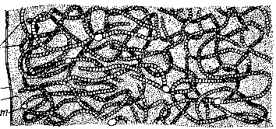

А
Б

Рисунок 4 – Носток (Nostoc sp.): А – колония ностока, Б – отдельная нить

6 Рассмотреть колонию глеотрихии, сделав необходимые обозначения на рисунке. Затем разрушить колонию, взять кусочек слизи и поместить в каплю воды на предметное стекло, покрыть покровным стеклом и рассмотреть при малом и большом увеличении микроскопа нить глеотрихии, зарисовать ее. Отметить: гетероцисту, лежащую в основании нити; постепенно суживающиеся по мере удаления от гетероцисты вегетативные клетки и бесцветный волосок у основания нити.

А

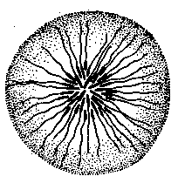

Б

Рисунок 5 Глеотрихия (Gloeotrichia sp.): А – колония глеотрихии, Б – отдельная нить
Вывод:

Вопросы для самоконтроля
- Какие растения относятся к водорослям, каковы их особенности?
- Чем отличается строение клетки синезеленых водорослей от строения клетки других растений?
3 Какие формы организации таллома и размножения известны у представителей отдела Cyanophyta?
4 Назовите пигменты и запасные продукты, встречающиеся в клетках синезеленых водорослей.
5 Каковы особенности строения и функции гетероцист и акинет?
6 Каково значение синезеленых водорослей в природе и народном хозяйстве?
7 Начните заполнение таблицы «Общая характеристика отделов водорослей» (приложение А).
Лабораторная работа № 2.
Отдел желтозеленые водоросли (Xanthophyta)
Цель: Ознакомиться с представителями желтозеленых и диатомовых водорослей. Изучить особенности их жизненных циклов
Материалы и оборудование. Склянки с водорослями, микроскопы МБР – 1Е, постоянные препараты, препаровальные иглы, чашки Петри, пинцет, предметные и покровные стекла, склянки с водой, пипетки, фильтровальная бумага, таблицы.
Перечень терминов, необходимых для работы на занятии:
Акинета
Амебоидный тип структуры таллома
Анизогамия (гетерогамия)
Антеридий
Апланоспоры
Гамета
Гаметангий
Гаметофит
Гаплобионт
Гаплодиплобионт
Гемимонадный тип структуры таллома
Диплобионт
Диплогаплобионт
Жизненный цикл
Зигота
Зооспоры
Изогамия
Мастигонема
Монадный тип структуры таллома

Оогамия
Оогоний
Перипласт
Пиреноид
Сарциноидный тип структуры таллома
Синзооспоры
Сифональный тип структуры таллома
Сперматозоид
Спорангий
Спорофит
Споры
Стигма
Циста
Яйцеклетка

Задания

1 Ознакомиться с систематическим положением объектов исследования. Записать систематику:

2 Приготовить препарат ботридиума и при малом увеличении изучить его строение. Зарисовать внешний вид водоросли, отметив при этом наземную пузырчатую часть, бесцветные ризоиды, ядра, хроматофоры, вакуоль.

Рисунок 6 – Ботридиум (Botrydium sp.)

3 Рассмотреть под микроскопом и зарисовать нить вошерии (можно использовать постоянные препараты). Отметить наземную и ризоидальную часть таллома, ядра, хроматофоры, оболочку, вакуоль.

Рисунок 7 - Вошерия (Vaucheria sp.)
4 Познакомиться с жизненным циклом ботридиума. Сделать соответствующие подписи к рисунку 8.

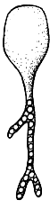

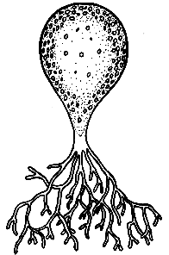
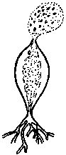


Рисунок 8 – Схема жизненного цикла представителей рода ботридиум (Botrydium).
5 Познакомиться с жизненным циклом вошерии. Дорисовать недостающие этапы жизненного цикла, сделать соответствующие обозначения в схеме на рисунке 9, обратив внимание на особенности смены ядерных фаз.

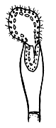
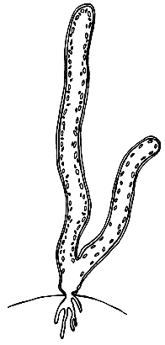
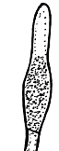
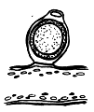
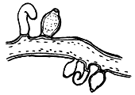

Рисунок 9 – Схема жизненного цикла представителей рода вошерия (Vaucheria)
Вывод:

Вопросы для самоконтроля
1 Какие особенности характерны желтозеленым водорослям.
2 Приведите систематическое положение ботридиума, охарактеризуйте особенности их строения и размножения.
3 Опишите строение и жизненный цикл вошерии.
4 Каково значение и распространение желтозеленых водорослей?
3 Продолжите заполнение таблицы «Общая характеристика отделов водорослей» (отделы Xanthophyta).
Лабораторная работа № 3.
Отдел бурые водоросли (Phaeophyta)
Цель: Ознакомиться с разнообразием жизненных циклов бурых водорослей на примере конкретных представителей
Материалы и оборудование. Склянки с водорослями, микроскопы МБР – 1Е, постоянные препараты, препаровальные иглы, чашки Петри, пинцет, предметные и покровные стекла, склянки с водой, пипетки, фильтровальная бумага, таблицы.
Перечень терминов, необходимых для работы на занятии:
Антерозоид
Базальный диск
Гетероморфная смена форм развития
Изоморфная смена форм развития
Концептакулы (скафидии)
Паренхиматозный тип структуры таллома
Псевдопаренхиматозный тип структуры таллома
Рецептакулы
Ризоид
Хроматическая адаптация

Задания
1 Ознакомиться с систематическим положением объектов исследования. Записать систематику:

2 Рассмотреть на гербарном образце общий вид эктокарпуса, познакомиться с особенностями протекания его жизненного цикла, дорисовать недостающие этапы жизненного цикла и сделать соответствующие обозначения на рисунке 10.


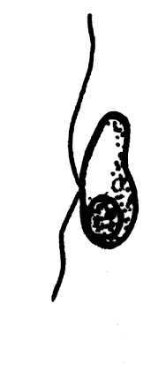

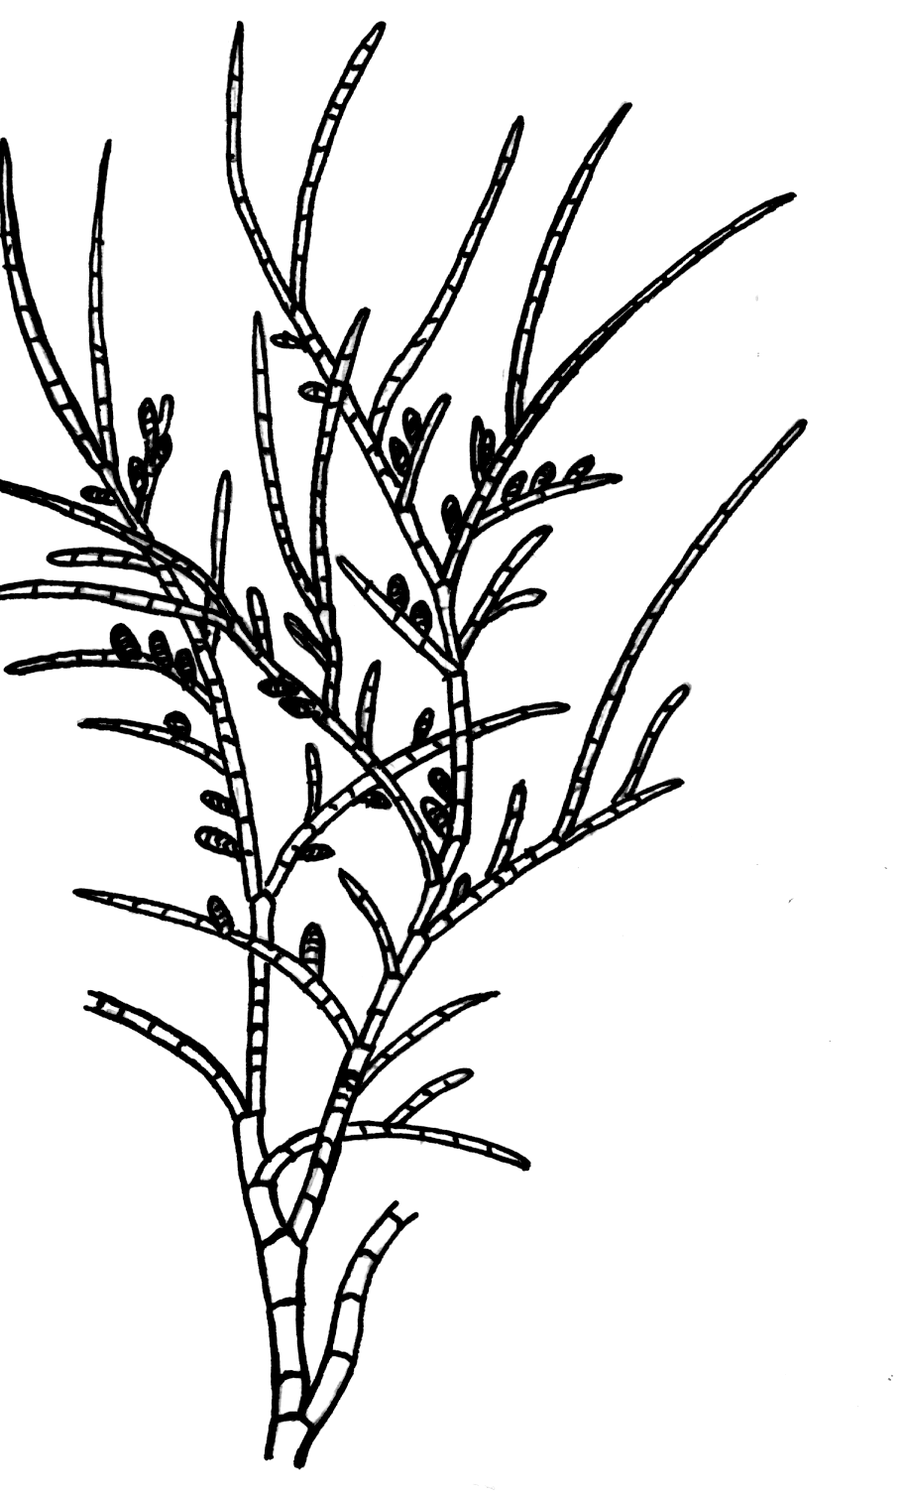
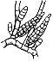
–

Рисунок 10 – Схема жизненного цикла представителей рода эктокарпус (Ectocarpus)
3 На гербарном образце рассмотреть общий вид диктиоты, познакомиться с ее жизненным циклом, выполнить недостающие рисунки и сделать соответствующие обозначения на ниже предложенной схеме.

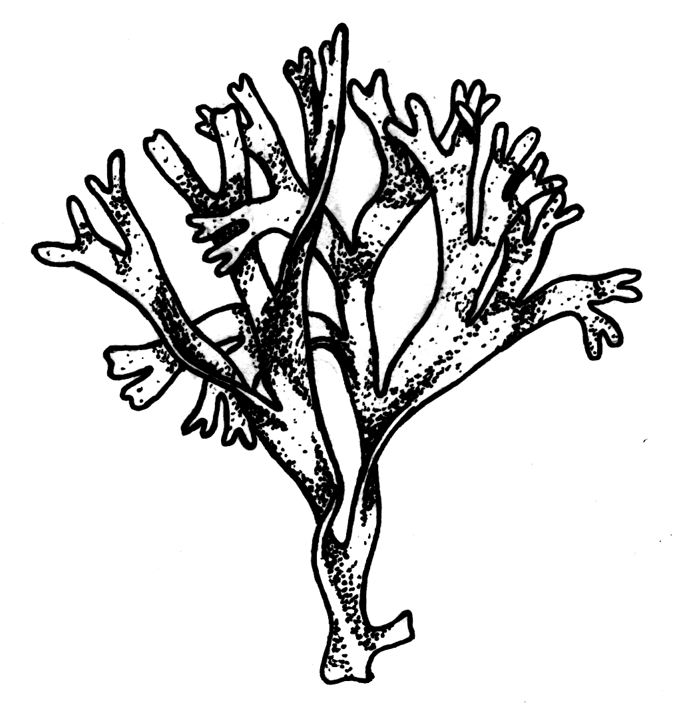
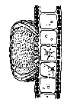
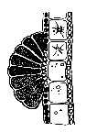
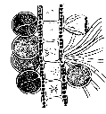

Рисунок 11 – Схема жизненного цикла представителей рода диктиота (Dictyota)
4 Рассмотреть общий вид ламинарии. На готовых препаратах изучить продольный и поперечный срезы черешка. Зарисовать продольный разрез слоевища, отметив меристодерму, кору, промежуточный слой и сердцевину.

Рисунок 12 – Продольный разрез слоевища ламинарии

5 Познакомиться с особенностями жизненного цикла ламинарии, зарисовать схему жизненного цикла, выполнить соответствующие обозначения на рисунке. Сравнить схемы жизненных циклов эктокарпуса, диктиоты и ламинарии, обратить внимание на особенности чередования поколений.

Рисунок 13 – Схема жизненного цикла представителей рода ламинария (Laminaria)
6 Рассмотреть на гербарных образцах внешний вид фукуса, познакомиться с особенностями его строения и жизненного цикла. Доработать предложенную схему жизненного цикла фукуса.

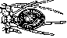

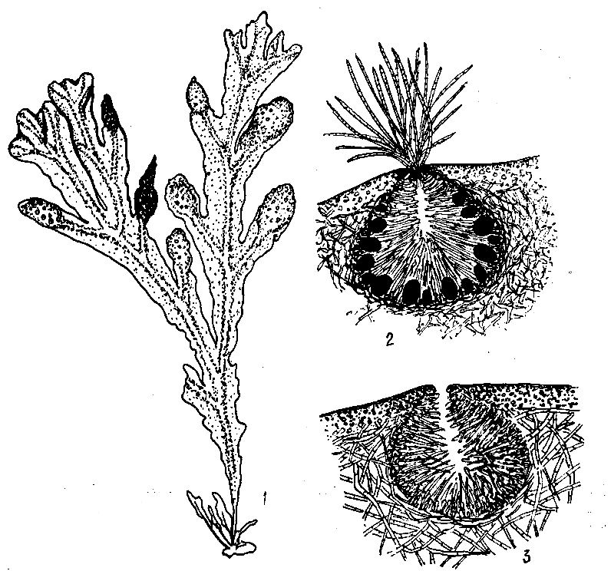
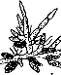

Рисунок 14 – Схема жизненного цикла представителей рода фукус (Fucus)

Вывод:

Вопросы для самоконтроля

1 Дайте общую характеристику бурых водорослей, укажите их отличия от других водорослей.
2 Какие принципы лежат в основе классификации отдела?
3 Для каких форм бурых водорослей характерно наибольшее анатомическое и морфологическое расчленение таллома?
4 Как осуществляется смена ядерных фаз и форм развития в различных классах бурых водорослей (на примере эктокарпуса, диктиоты, ламинарии и фукуса)?
5 Продолжите заполнение таблицы «Общая характеристика отделов водорослей» (отдел Phaeophyta).
Лабораторная работа № 4.
Отдел диатомовые водоросли (Bacillariophyta)
Цель: Ознакомиться с общей характеристикой и представителями диатомовых водорослей. Изучить особенности жизненных циклов водорослей отдела Bacillariophyta.
Материалы и оборудование. Склянки с водорослями, микроскопы МБР – 1Е, постоянные препараты, препаровальные иглы, чашки Петри, пинцет, предметные и покровные стекла, склянки с водой, пипетки, фильтровальная бумага, таблицы.
Перечень терминов, необходимых для работы на занятии:
Автогамия
Ауксоспора
Гипотека
Гиповальва
Гипоцингулюм
Диатомиты
Тека
Эпитека
Эпивальва
Эпицингулюм

Задания
1 Ознакомиться с систематическим положением объектов исследования. Записать систематику:

2 На приготовленном обычным способом препарате при малом увеличении микроскопа рассмотреть нить мелозиры. Познакомиться с жизненным циклом мелозиры, выполнить недостающие рисунки и сделать соответствующие обозначения на ниже предложенной схеме.

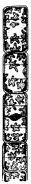



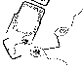
антеридий

оогоний

Рисунок 15 – Схема жизненного цикла представителей рода мелозира (Melosira)
3 Рассмотреть и зарисовать пиннулярию в двух положениях: со створки и с пояска. На рисунке со стороны створки отметить
S-образный шов, три узелка, ребра по краю створки; на рисунке со стороны пояска обозначить две створки – эпитеку и гипотеку.
А
Б

Рисунок 16 – Строение пиннулярии (Pinnularia sp.): А – вид со створки, Б – вид с пояска

4 Изучить и зарисовать внутреннее строение диатомовых водорослей на примере навикулы. Отметить на рисунке ядро, хроматофор, вакуоль, пектиновую оболочку.

Рисунок 17 – Внутреннее строение навикулы (Navicula sp.)

5 Познакомиться с жизненным циклом пиннулярии, сравнить жизненные циклы пиннулярии и мелозиры. Дорисовать недостающие этапы жизненного цикла и сделать соответствующие обозначения на рисунке 18.


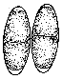
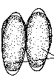
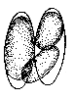
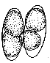

Рисунок 18 – Схема жизненного цикла пиннулярии (Pinnularia sp.)
Вывод:

Вопросы для самоконтроля
1 Дайте характеристику отделу Bacillariophyta.
2 На какие классы делятся диатомовые водоросли и по какому признаку? Назовите основных представителей классов.
3 Опишите особенности внешнего и внутреннего строения диатомовых водорослей на примере пиннулярии.
4 Охарактеризуйте жизненные циклы мелозиры и пиннулярии.
5 Продолжите заполнение таблицы «Общая характеристика отделов водорослей» (отдел Bacillariophyta).
Лабораторная работа № 5.
Зеленые водоросли порядков вольвокальные (Volvocales), хлорококкальные (Chlorococcales), сценедесмальные (Scenedesmales) и хлореллальные (Chlorellales)
Цель: Ознакомиться с представителями класса собственно зеленые водоросли. Изучить особенности протекания жизненных циклов наиболее типичных представителей порядков вольвокальные, хлорококкальные, сценедесмальные и хлореллальные.
Материалы и оборудование. Склянки с водорослями, постоянные препараты изучаемых объектов, микроскопы МБР – 1Е, препаровальные иглы, чашки Петри, пинцет, предметные и покровные стекла, склянки с водой, пипетки, фильтровальная бумага, двухпроцентный раствор метиленовой сини, таблицы.
Перечень терминов, необходимых для работы на занятии:
Автоспоры
Гологамия (хологамия)
Конъюгация
Кутикула
Пальмеллевидное состояние
Сифонокладальный тип структуры таллома
Фитонейстон
Фитобентос
Фитопланктон
Ценобий

Задания

1 Ознакомиться с систематическим положением объектов исследования. Записать систематику:

2 Приготовить уже известным вам способом препарат хламидомонады, рассмотреть при большом и малом увеличении. Зарисовать строение клетки хламидомонады, отметить пектиновую оболочку, ядро, две пульсирующие вакуоли, светочувствительный глазок (стигму), чашевидный хроматофор, пиреноид, жгутики на переднем конце тела. Чтобы рассмотреть жгутики, необходимо окрасить препарат двухпроцентным раствором метиленовой сини или йодом в йодистом калии. Для этого по каплям наносят раствор с одного края покровного стекла, а с противоположной стороны оттягивают водуфильтровальной бумагой.

Рисунок 19 – Строение хламидомонады (Chlamydomonas sp.)
3 Изучить особенности протекания жизненного цикла хламидомонады, доработать схему жизненного цикла, выполнить соответствующие обозначения на рисунке 20.

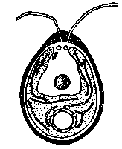
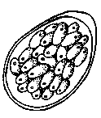

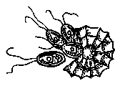

Рисунок 20 – Схема жизненного цикла представителей рода хламидомонада (Chlamydomonas)
4 Приготовить препарат колонии вольвокса, рассмотреть при малом и большом увеличении микроскопа (для сравнения можно использовать постоянные препараты). Познакомиться с жизненным циклом вольвокса, выполнить недостающие рисунки и сделать соответствующие обозначения на ниже представленной схеме.

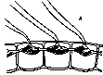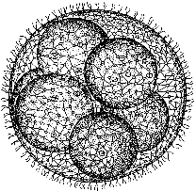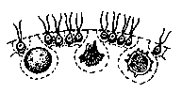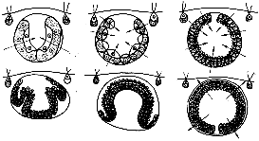
+
=

Рисунок 21 – Схема жизненного цикла представителей рода вольвокс (Volvox)
5 Для приготовления препарата хлорококкума можно использовать зеленый налет с коры деревьев, соскоблив его в каплю чистой воды на предметное стекло. Затем разбить комочки водорослей препаровальной иглой, накрыть покровным стеклом и рассмотреть при малом и большом увеличении микроскопа. Познакомиться с жизненным циклом хлорококкума, составить схему жизненного цикла (рисунок 22).

Рисунок 22 – Схема жизненного цикла представителей рода хлорококкум (Chlorococcum)

6 Познакомиться с жизненным циклом гидродиктиона, выполнить недостающие рисунки и сделать соответствующие обозначения на ниже предложенной схеме.

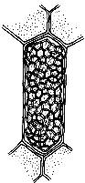
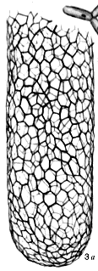
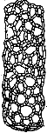
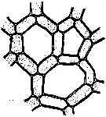
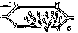

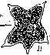

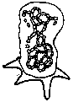

Рисунок 23 – Схема жизненного цикла представителей рода гидродиктион (Hydrodiction) – «водяная сеточка»

7 Приготовить препарат хлореллы и рассмотреть при малом и большом увеличении микроскопа. Сравнить строение клеток хлореллы и хлорококкума. Зарисовать схему жизненного цикла хлореллы, выполнив соответствующие обозначения (рисунок 24).

Рисунок 24 – Схема жизненного цикла представителей рода хлорелла (Chlorella)

Вывод:

Вопросы для самоконтроля

1 Дайте общую характеристику отделу зеленые водоросли.
2 Охарактеризуйте строение клетки, наиболее типичное для порядка вольвоксовые. Перечислите известных представителей порядка.
3 Каково строение, распространение и образ жизни хлорококковых?
4 Приведите общую характеристику порядка сценедесмальные. Перечислите известных вам представителей порядка.
5 Каково строение, распространение и образ жизни хлореллальных?
6 Опишите жизненные циклы хлореллы и гидродиктиона?
7 Сопоставьте жизненные циклы вольвокса и гидродиктиона. 8 Продолжите заполнение таблицы «Общая характеристика отделов водорослей» (отдел Chlorophyta).
Лабораторная работа № 6.
Ульвофициевые (Ulvophyceae) и сифонофициевые (Siphonophyceae) зеленые водоросли
Цель: Ознакомиться с общей характеристикой водорослей классов Ulvophyceae и Siphonophyceae. Рассмотреть особенности строения и жизненных циклов наиболее типичных представителей классов.
Материалы и оборудование. Склянки с водорослями, микроскопы МБР – 1Е, гербарные образцы улотрикса, ульвы и кладофоры, препаровальные иглы, чашки Петри, пинцет, предметные и покровные стекла, склянки с водой, пипетки, фильтровальная бумага, таблицы.
Перечень терминов, необходимых для работы на занятии:
Геликоид
Дермоид
Цирроид
Повторить термины, представленные в занятиях № 1–5.

Задания

1 Ознакомиться с систематическим положением объектов исследования. Записать систематику:

2 Приготовить препарат, поместив несколько нитей улотрикса на предметное стекло, накрыть покровным. Рассмотреть при малом увеличении микроскопа общий вид нити, при большом – форму и строение отдельной клетки, обратив внимание на хроматофор в виде широкого незамкнутого кольца. Зарисовать строение нити улотрикса, выполнив соответствующие обозначения на рисунке.

Рисунок 25 – Строение таллома улотрикса опоясанного (Ulothrix zonata)
3 Познакомиться с особенностями протекания жизненного цикла улотрикса. Дорисовать недостающие этапы жизненного цикла, сделать соответствующие обозначения в схеме на рисунке 26, обратить внимание на особенности смены ядерных фаз.

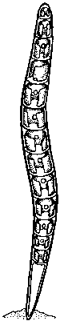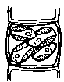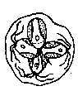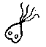

Рисунок 26 – Схема жизненного цикла улотрикса опоясанного (Ulothrix zonata)
4 Рассмотреть таллом ульвы на гербарных образцах, отметить его пластинчатость; изучить внутреннее строение таллома. Доработать схему цикла развития ульвы, указать особенности смены бесполого и полового поколений.

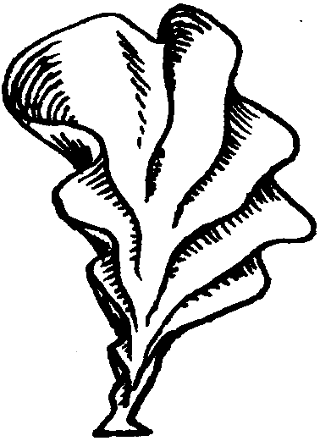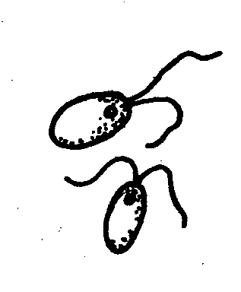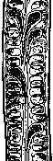
зигота
зооспоры
+
–

Рисунок 27 – Схема строения таллома и жизненного цикла ульвы (Ulva sp.)
5 Познакомиться с внешним видом кладофоры, приготовить известным способом препарат. Рассмотреть при малом увеличении и зарисовать часть ветвящегося таллома кладофоры. Отметить дифференцировку тела на главную ось и боковые ветви, цилиндрическую форму клеток. Рассмотреть и зарисовать отдельную клетку кладофоры при большом увеличении микроскопа. Отметить оболочку, цитоплазму, хроматофор, пиреноиды, многоядерность.
А

Б

Рисунок 28 – Строение кладофоры скученной (Cladophora glomerata): А – таллом, Б – отдельная клетка
6 Познакомиться с особенностями протекания жизненного цикла кладофоры. Доработать ниже представленную схему жизненного цикла, обратить внимание на особенности смены ядерных фаз.

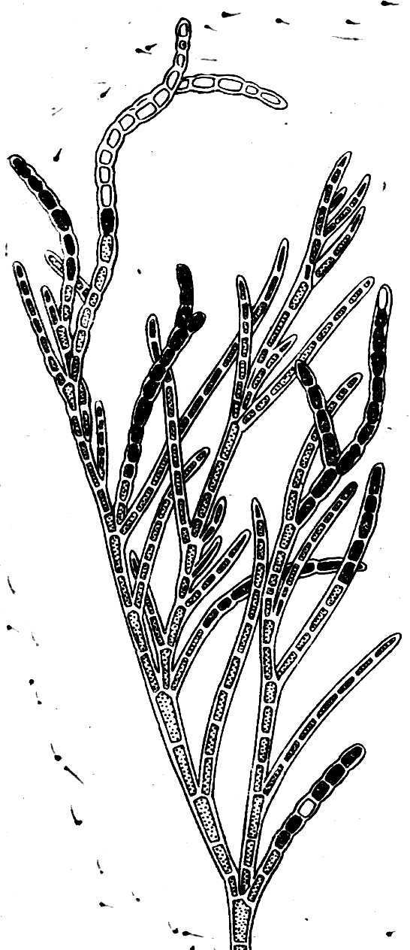
+
–

Рисунок 29 – Схема жизненного цикла кладофоры скученной (Cladophora glomerata)
5 Рассмотреть слоевище каулерпы, отметить стелющиеся трубковидные ризомы и вертикальные ассимиляционные побеги. Познакомиться с жизненным циклом каулерпы, дорисовать недостающие этапы и сделать соответствующие обозначения в схеме на рисунке 30, обратить внимание на особенности смены ядерных фаз.

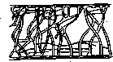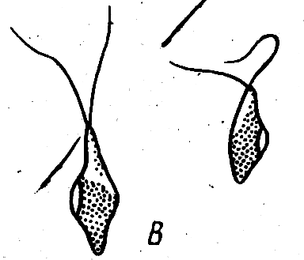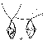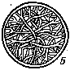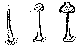

Рисунок 30 – Строение таллома и схема жизненного цикла каулерпы прорастающей (Caulerpa prolifera)

Вывод:

Вопросы для самоконтроля

1 Приведите характеристику класса ульвофициевые водоросли.
2 Охарактеризуйте особенности строения, размножения и протекания жизненных циклов улотрикса и ульвы.
3 Какие формы порядка улотриксовых отклоняются от общей для зеленых водорослей схемы смены ядерных фаз?
4 Опишите строение клетки, размножение и особенности смены ядерных фаз у представителей порядка кладофоровые.
5 Дайте характеристику классу Siphonophyceae, назовите основных представителей класса.
6 Опишите строение и особенности цикла развития каулерпы.

Лабораторная работа № 7.
Харофициевые (Charophyceae) зеленые водоросли
Цель: Ознакомиться с общей характеристикой класса Charophyceae, изучить особенности организации основных представителей класса и их жизненные циклы.
Материалы и оборудование. Склянки с водорослями, микроскопы МБР – 1Е, постоянные препараты, препаровальные иглы, чашки Петри, пинцет, предметные и покровные стекла, склянки с водой, пипетки, фильтровальная бумага, таблицы.
Перечень терминов, необходимых для работы на занятии:
Повторить термины, представленные в занятиях № 1–6.

Задания

1 Ознакомиться с систематическим положением объектов исследования. Записать систематику:
Б

2 Приготовить препарат спирогиры, рассмотреть вначале нить, затем отдельную клетку водоросли, зарисовать строение клетки. Отметить оболочку, цитоплазму, ядро в цитоплазмотическом мешочке, вакуоль, спирально закругленный хроматофор с пиреноидами.
На готовом препарате рассмотреть стадии лестничной конъюгации спирогиры: появление боковых выростов, образование копуляционного канала, переливание протопластов через канал, формирование зиготы. Доработать схему жизненного цикла спирогиры.

А

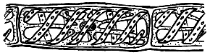
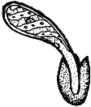

Рисунок 31 – Спирогира (Spirogira sp.): А – строение клетки, Б – схема жизненного цикла
3 Познакомиться на приготовленном препарате с внешним видом мужоции вначале при малом увеличении микроскопа, затем при большом. Зарисовать отдельную клетку мужоции в двух положениях: с хроматофором в плане и с хроматофором в профиль. Отметить оболочку, цитоплазму, ядро, пластинчатый хроматофор, пиреноиды.
А

Б

Рисунок 32 – Мужоция (Mougeotia sp.): А – с хроматофором в плене, Б – с хроматофором в профиль

4 Приготовить препарат и рассмотреть зигнему при малом и большом увеличении микроскопа. Зарисовать отдельную клетку зигнемы. Отметить оболочку, цитоплазму, ядро в цитоплазмотическом мостике, два хроматофора звездчатой формы, в центре которых находится по пиреноиду.

Рисунок 33 – Зигнема (Zygnema sp.)

5 Рассмотреть таллом хары. Обратить внимание на внешнее сходство хары с листостебельными растениями. Отметить стебель с узлами и междоузлиями и боковые ветви, расположенные мутовчато, а также ризоиды с клубеньками. При малом увеличении микроскопа рассмотреть строение узла с оогонием и антеридием (можно использовать постоянный препарат).

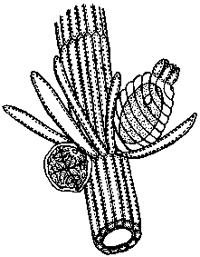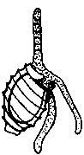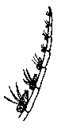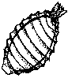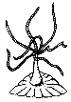

Рисунок 34 – Схема жизненного цикла представителей рода хара (Chara)
Вывод:

Вопросы для самоконтроля

1 Какие признаки легли в основу выделения класса конъюгаты, на какие порядки он делится?
2 Охарактеризуйте строение клетки зигнемовых на примере спирогиры.
3 Какова особенность полового размножения у представителей класса Conjugatophyceae? Сравните процессы лестничной и боковой конъюгаций.
4 Какие признаки в организации харовых позволяют говорить о них как о наиболее высокоорганизованных водорослях?
5 Охарактеризуйте строение таллома и органов полового размножения харовых водорослей.
6 Как осуществляется смена ядерных фаз у харовых водорослей?

ПРИЛОЖЕНИЕ А – Общая характеристика основных отделов водорослей

Отделы  водорослей | Признаки
Отделы  водорослей | Тип таллома | Строение клетки |  |  |  | Размножение | Распространение и значение | Основные классы
Отделы  водорослей | Тип таллома | Оболочка | Пигменты | Запасные вещества | Особенности | Размножение | Распространение и значение | Основные классы
1 | 2 | 3 | 4 | 5 | 6 | 7 | 8 | 9
Синезеленые
(Cyanophyta)

Желтозеленые (Xanthophyta)
Приложение А
1 | 2 | 3 | 4 | 5 | 6 | 7 | 8 | 9
Бурые (Phaeophyta)
Диатомовые (Bacillariophyta)

Приложение А
1 | 2 | 3 | 4 | 5 | 6 | 7 | 8 | 9
Зеленые
(Chlorophyta)

Для заметок

Учебное издание

Альгология и микология: водоросли

Лабораторный дневник
для студентов специальности 1 – 31 01 01-02 Биология (научно-педагогическая деятельность)

Авторы – составители:
Бачура Юлия Михайловна
Собченко Владимир Анатольевич

Храмченкова Ольга Михайловна
Цуриков Андрей Геннадьевич

Технический редактор О.Н. Ермоленко

Подписано в печать 23.05.2018.
Формат 60×84 1/8. Бумага офсетная. Гарнитура Times. Печать на ризографе.
Усл. печ. л. 4,5. Усл. краск.-отт. 4,5. Уч.-изд. л. 4,19.
Тираж 150 экз. Заказ № 0088.

Отпечатано ООО «Издательство «Десна Полиграф»
Свидетельство о внесении субъекта издательского дела в Государственный реестр
издателей, изготовителей и распространителей издательской продукции.
Серия ДК № 4079 от 1 июня 2011 года
14035 г. Чернигов, ул. Станиславского, 40

Тел. (0462) 972-664

